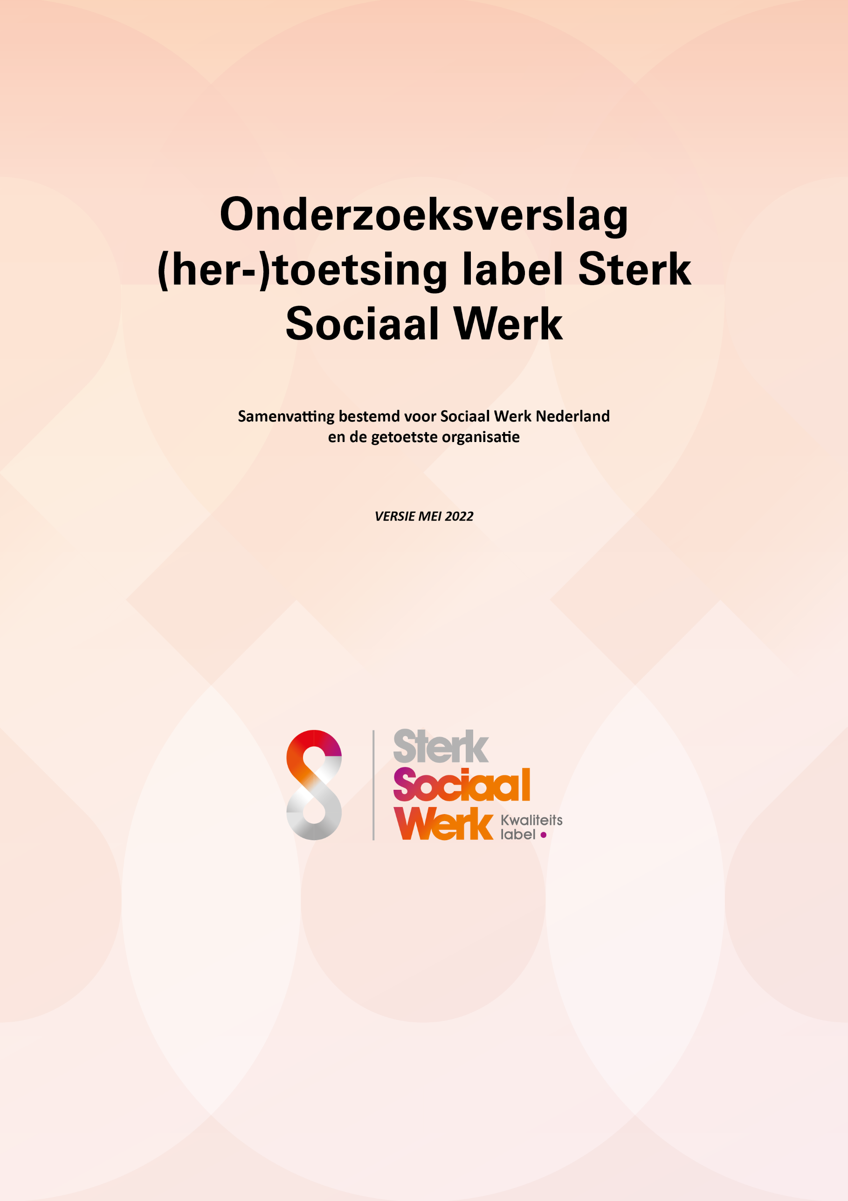

A. Samenvatting uitkomst toetsing

Inhoud van het verslag
- Samenvatting, verloop en uitkomst onderzoek, input voor trendanalyse en advies aan SWN
- Bevindingen huidig onderzoek bestemd voor de getoetste organisatie

Het onderzoek is uitgevoerd bij
Klantnaam: |  | Click or tap here to enter text.
Adres: |  | Click or tap here to enter text.
Lidnummer SWN: |  | Click or tap here to enter text.
Contactpersoon: |  | Click or tap here to enter text.
Telefoon: |  | Click or tap here to enter text.
Email: |  | Click or tap here to enter text.
Website: |  | Click or tap here to enter text.
Inzet medewerkers (vast en tijdelijk) in fte: |  | Click or tap here to enter text.
Inzet stagiaires in fte: |  | Click or tap here to enter text.
Inzet bedrijfskritische vrijwilligers in fte: |  | Click or tap here to enter text.

Het onderzoek is uitgevoerd door
Naam Certificerende instelling: |  | Click or tap here to enter text.
Straat, huisnummer: |  | Click or tap here to enter text.
Postcode, plaatsnaam: |  | Click or tap here to enter text.
URL website: |  | Click or tap here to enter text.
Telefoonnummer: |  | Click or tap here to enter text.

Kerngegevens uitvoering onderzoek
Soort onderzoek ((her)certificering Sterk Sociaal Werk, intercollegiale toetsing, combitoets met andere labels): | Click or tap here to enter text.
Expiratiedatum laatste certificaat: | Click or tap here to enter text.
Gesproken met: (functie- en afdelingsnamen) | Click or tap here to enter text.
Uitvoering: | Click or tap here to enter text.
Plannen van aanpak rond op: | Click or tap here to enter text.
Verslag: | Click or tap here to enter text.
Teamleider: | Click or tap here to enter text.
Beoordelaar(s): | Click or tap here to enter text.
Verslag tegen gelezen door: | Click or tap here to enter text.
Tijdsbesteding (in uren onsite, totaal): | Click or tap here to enter text.

Kerngegevens certificaat en onderzoek vervolg
Scope certificaat | Click or tap here to enter text.
Schets organisatie | Click or tap here to enter text.
Relevante ontwikkelingen (denk aan fusies, nieuwe taken, wisselingen, ander werkgebied e.d.) | Click or tap here to enter text.
Verloop onderzoek (locaties onderzoek, live/online, afspraken documenten en dosiers) | Click or tap here to enter text.
Opvolging verbeterpunten vorig onderzoek (samenvattend wat er met verbeterpunten is gedaan) | Click or tap here to enter text.

Conclusies
Conclusies dit onderzoek (totaal aantal normen wel/ deels/ niet/ niet van toepassing) | Click or tap here to enter text.
Rubriek Vakmanschap (alles voldoet/ welke deels wel, waarom/ welke niet, waarom/ welke niet van toepassing, waarom) | Click or tap here to enter text.
Rubriek Dienstverlening (welke deels wel/ welke niet, waarom/ welke niet van toepassing, waarom) | Click or tap here to enter text.
Rubriek Organisatie en bestuur (alles voldoet/ welke deels wel, waarom/ welke niet, waarom/ welke niet van toepassing en waarom) | Click or tap here to enter text.
Ingediende plannen van aanpak (korte toelichting) | Click or tap here to enter text.

Input trendanalyse en advies
Sterke punten: | Belangrijkste verbeterpunten:
– Click or tap here to enter text.  – Click or tap here to enter text.  – Click or tap here to enter text.  – Click or tap here to enter text. | – Click or tap here to enter text.  – Click or tap here to enter text.  – Click or tap here to enter text.  – Click or tap here to enter text.

Advies
Advies (Positief/negatief advies met weging verbeterplannen) | Click or tap here to enter text.
Tijdsindicatie volgend onderzoek | Click or tap here to enter text.
Ondertekening (Plaats, handtekening en naam teamleider audit) | Click or tap here to enter text.

